昆明理工大学毕业设计（论文）

开 题 报 告

题 目： 基于Web的在线考试系统的设计与实现
学 院： 信息工程与自动化学院
专 业： 计算机科学与技术
学生姓名： 袁嘉飞
指导教师： 刘英莉
日 期： 2024年3月1日

毕业设计（论文）的主要内容：
近年来，信息技术的飞速发展不仅使得网络考试逐渐成为主流，更为广泛地影响着教育领域的各个方面。相较于传统的纸质线下考试方式，网络考试在各个方面呈现出更为全面的优势，进一步提升了教育评估的效能。传统线下考试的时空限制一直是其最为明显的劣势之一，学生需要在特定的场所和时间参与考试，这限制了学习的弹性和便利性。而网络考试的灵活性则为学生提供了更大的自主选择权，他们可以随时随地通过互联网参与考试，大大增加了学习的便捷性和适应性^{[1]}。
考虑到环境保护的现实需求，传统考试所涉及的大量纸张印刷、分发和收集过程，不仅增加了考试的成本，也对环境造成了一定的负担。网络考试通过无纸化方式，减少了对纸张的需求，更加环保可持续，与时代的绿色发展理念相契合^{[2]}。
此外，人工阅卷在传统考试中存在的主观性和耗时性问题也在网络考试中得到有效缓解。网络考试系统引入了自动评分功能，不仅显著提高了评分效率，同时降低了主观评分可能带来的误差，使得评分更具客观性^{[3]}。
总体而言，网络考试在灵活性、环保性以及评分效率和客观性等方面均表现得更为出色。这一教育评估的创新趋势，为未来教育体系提供了更多可能性，进一步满足了学生和教育机构在适应性、效率性和可持续性方面的多元需求。
在网络考试系统的设计与实现方面，各种技术呈现多样化趋势，传统考试系统大部分采用C/S架构，他们实现出来的考试系统功能强大，安全性高，但是存在开发成本高，需要安装客户端，维护困难等问题^{[4]}。而现代大部分考试系统采用B/S架构，相较于C/S架构更简单、实用、高效。技术人员也更易开发和维护系统^{[5]},而现在的在线考试系统也存在一定的弊端，就是教师难以判断学生是否存在作弊行为，对此网络在线考试系统应该着重研究这点。
在本次毕业设计中，采用了SpringBoot作为后端Web框架，结合Vue.js前端框架构建了一套在线考试系统^{[6]}。采用了前后端分离的设计理念，以JSON作为前端和后端之间的数据交换格式^{[7]}。在前端，Vue.js负责编写用户界面^{[8]}，并通过axios库向后端发送HTTP请求^{[9]}，以获取所需数据。系统选用了MYSQL 8.0和Redis两种数据库。MYSQL主要用于存储用户的基本信息，包括个人资料、试卷信息、考试记录和班级信息等^{[10]}。而Redis则用于存储学生考试的时间信息，以及具有过期时间的验证码^{[11]}。
考试系统的整体架构采用B/S模型，涵盖了两种身份：学生和教师。用户需进行登录后方可访问考试系统。对于学生而言，登录后，首页将显示其是否有未完成的试卷，点击“我的试卷”可查看具体的试卷列表，并选择指定试卷进行考试，考试期间学生不得操作考试界面以外的东西，这点也有效防止学生到电脑的其他地方搜索考试相关资料，保证了考试的公平性。而对于教师，登录后则可以查看学生的考试记录，执行一系列操作，如向指定班级发布试卷、创建班级、管理班级、学生管理以及添加题目等。

设计（论文）的技术路线及预期目标：
技术路线：

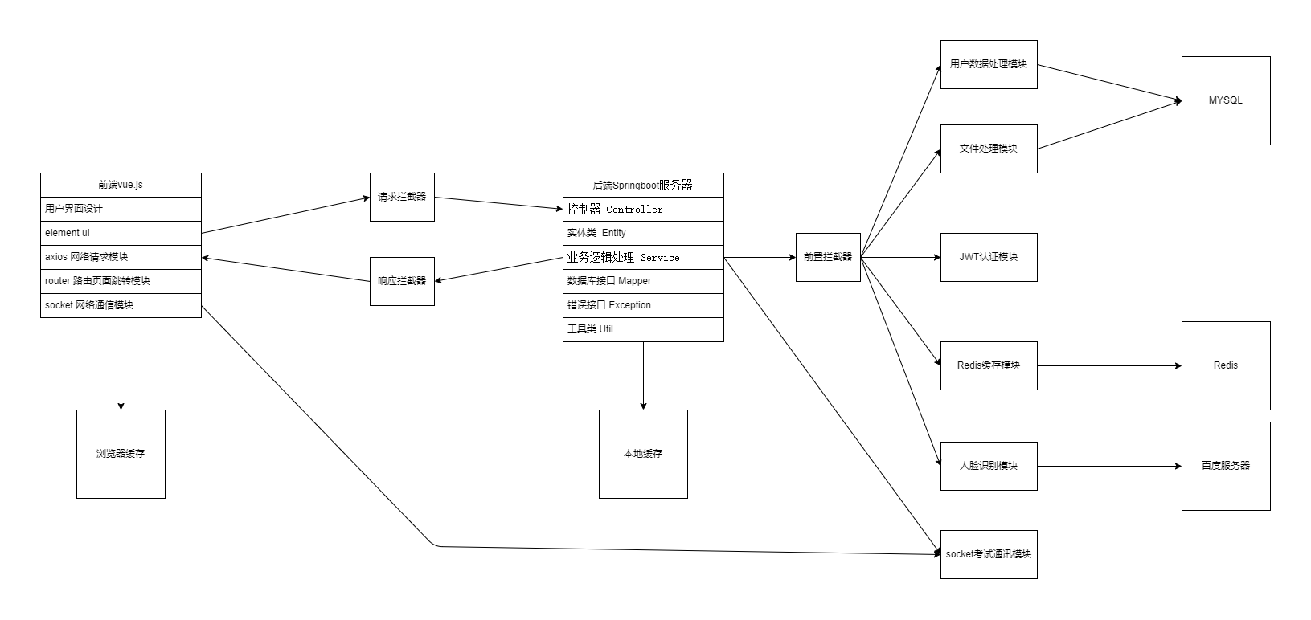

在前端的构建过程中，采用了Vue.js和Element UI这两个强大的工具，为学生和教师提供了直观、友好的在线界面。通过巧妙运用路由（router）机制，实现了页面之间的平滑跳转，让用户能够轻松而直观地导航至所需功能。
为了保证安全性和用户身份的有效验证，借助Axios库的网络请求拦截器，在每次请求发起前添加了必要的信息，尤其是将token作为身份验证的关键信息携带在HTTP请求头中。这种设计使得用户登录成功后，token被服务器签发并妥善保存在浏览器本地缓存中，方便且安全地用于每次请求，构建了一个可靠的用户身份验证系统。
在服务器端，前置拦截器扮演着关键的角色，首先验证了用户的身份信息。如果验证通过，用户便获得了访问资源的授权；反之，如果身份验证失败或者token过期，系统将使用refreshToken来更新token，确保用户无缝继续使用系统。
用户数据的存储方面，个人资料、题目、试卷等关键信息储存在MySQL数据库中，而一些常用的缓存数据，如学生的考试时间和验证码等，被智能地存储在Redis缓存中，以提高数据访问的效率和系统的整体性能。
头像和人脸信息的处理是系统中一个引人注目的部分。学生在考试前，通过注册时上传的人脸进行识别，百度云的人脸检测和识别API提供了准确的技术支持。只有在人脸比对成功的情况下，学生方可进入考试环节。为了保证考试的安全性和合法性，考试期间与服务器的socket连接保持活跃，实现了对学生考试状态的实时监控，确保整个考试过程的顺利进行。

技术简介：
SpringBoot是一款基于Spring框架的开发框架，是Java语言的一种技术栈，旨在简化和加速Java应用程序的构建。它通过采用约定大于配置的原则，降低了开发者的配置负担，使其能够更专注于业务逻辑的实现^{[12]}。内置了常见的Servlet容器，例如Tomcat和Jetty，使得应用程序能够被打包成独立的可执行JAR文件，简化了部署和维护过程。
Maven是一款为Java项目提供一致构建过程和标准化项目结构的强大管理工具。通过定义目录结构和命名规范，简化了项目配置和维护，使开发者更专注于业务逻辑。自动依赖管理确保项目使用最新和正确版本的第三方库。Maven的生命周期和插件体系支持可扩展构建过程，同时适用于多模块项目，有助于管理大型项目。其庞大的插件生态系统提供灵活工具集，满足不同项目和工作流程需求。总的来说，Maven通过简化配置、一致构建、依赖管理等特性，提高了Java项目的开发效率和可维护性^{[13]}。
Vue.js是一款流行的JavaScript前端框架，专注于构建用户界面。它采用了响应式的数据绑定和组件化的开发思想，使得构建现代、高效的单页面应用变得更加容易。Vue.js具有轻量级、灵活、易学易用等特点，同时还拥有活跃的社区和强大的生态系统。Element UI是一个基于Vue.js的前端UI框架^{[14]}，提供了丰富的组件和样式，用于快速构建漂亮且响应式的用户界面。它包含了诸如按钮、表单、对话框、导航栏等众多常用组件，具备灵活的定制和扩展能力。
Redis是一个开源的内存数据库管理系统，主要用于快速读写的键值存储。支持多种数据结构，包括字符串、列表、集合等。具有高性能、支持事务、发布与订阅等特性。被广泛应用于缓存、消息队列、实时分析等场景^{[15]}。
MySQL是一种开源的关系型数据库管理系统，以高性能、跨平台支持和广泛应用为特点。它采用SQL查询语言，支持ACID事务，并拥有强大的开发者社区和多存储引擎选项。 MySQL广泛用于Web应用和企业系统^{[16]}。

预期目标：
能完成系统编程，实现系统功能，通过调试能使系统运行。

课题进度计划：
2023年12月7日-——2024年2月26日 进行毕业设计的前期准备工作，对资料进行查找、收集、整理并学习相关技术.
2024年2月27日——2024年3月22日 进行需求分析、总体设计，理清思路，撰写相关报告，进行编程环境搭建，初步建立网站模块。
2024年3月23日——2024年4月28日 编写代码，进行模块功能实现
2024年4月29日——2024年5月5日 运行调试
2024年5月6日——2024年5月13日 论文草稿编写
2024年5月14日——2024年5月31日 论文定稿

完成课题所需条件及落实措施：
电脑一台 已落实

参考文献、资料：
[1] 侯平甫,吴长宇,汤莉莉,等. 在线考试模式的改革实践与思考[J]. 中国继续医学教育,2022,14(20):1-4.
[2] 尹逸铎,陈科. 基于B/S架构的网络考试系统的设计与实现[J]. 现代信息科技,2021,5(14):21-23,28.
赵艳茹. 在线考试系统设计[J]. 电脑编程技巧与维护,2017(8):13-14,22.
[4] 王鹰汉,明小波. 基于Vue的在线考试系统设计与实现[J]. 无线互联科技,2023,20(6):52-54,92.
[5] 王霏儿. 基于SpringBoot的在线考试系统设计与实现[D]. 江西:江西师范大学,2023，1-2.
[6] 孟祥双.前后端分离式WEB应用开发研究[J].电子元器件与信息技术,2019,3(06):40-43.
[7] 潘瑞远.浅谈JAVA中JSON的应用——以天气预报数据接口为例[J].信息通信,2019(05):174-175.
[8] 李广宏.vue.js前端应用技术分析[J].中国新通信,2019,21(20):115.
[9] 何向繁. Axios和Fetch数据传输效率分析[J]. 江西通信科技,2023(2):27-28,37. [10] 宋璇,孟海翠,张炜麟. 在线考试系统功能优化需求分析 ―― 以某部队在线考试系统为例[J]. 中国军转民,2023(4):34-36.
[11] 游国强. 网上预约挂号系统的设计与实现[D]. 湖北:华中科技大学,2022,7-10.
[12] 黄安妮,符嘉成,潘俊冰,等. 基于SpringBoot的云主机资源采集与可视化系统设计[J].电脑编程技巧与维护,2023(3):94-96,103.
[13] 邓志强,邓林强. Maven在Java项目开发中的应用[J]. 电子元器件与信息技术,2019,3(5):1-4.
[14] 姜一波. 基于SpringBoot+Vue的在线考试系统设计与实现[J]. 无线互联科技,2023,20(23):68-71.
[15] 焦斌斌. 基于Spring Boot研究生考试系统的设计与实现[J]. 电脑知识与技术,2021,17(32):78-80.
[16] 邓春丽,陈胜迁. 基于MySQL的在线考试系统分析与设计[J]. 轻工科技,2016(8):65-66.
[17] Peyrott, S. E. The JWT Handbook[M]. Auth0 Inc,2018:18-29.

指导教师意见：

指导教师（签字）：
年 月 日
学院毕业设计（论文）工作领导小组意见：

组长（签字）：
年 月 日

